团 体 标 准
T/CECS 1000x—2022

除臭用高强度玻璃钢盖
High strength tempered glass cover for deodorization

20XX－XX－XX 发布 20XX－XX－XX 实施

中国工程建设标准化协会

目 次
前言 III
1 范围 1
2 规范性引用文件 1
3 术语和定义 2
4 型式与基本参数 3
5 要求 5
6 试验方法 8
7 检验规则 11
8 标志、包装、运输、贮存及安装 13

前 言
本标准是按中国工程建设标准化协会《关于印发<中国工程建设标准化协会2019年第一批协会标准制定、修订计划>的通知》（建标协字[2019]12号）的要求编制。
本标准按照GB/T 20001.10-2014给出的规则起草。
本标准由中国工程建设标准化协会提出，中国工程建设标准化协会城市给水排水专业委员会归口。
本标准负责起草单位：上海市政工程设计研究总院（集团）有限公司
本标准参加起草单位：无锡新嘉元环保有限公司、江苏中威环境工程集团有限公司、常州天马集团有限公司（原建材二五三厂）、江苏省玻璃钢/复合材料工程技术研究中心。
本标准主要起草人：

除臭用高强度玻璃钢盖

范围
本标准规定了除臭用高强度玻璃钢盖（以下简称玻璃钢盖）的分类与标记、技术要求、试验方法、检验规则及标志、包装、贮存、运输及安装。
本标准适用于以玻璃纤维制品为增强材料，不饱和聚酯树脂等为基体材料制作的除臭用高强度玻璃钢盖。

规范性引用文件
下列文件对于本文件的应用是必不可少的。凡是注日期的引用文件，仅注日期的版本适用于本文件。凡是不注日期的引用文件，其最新版本（包括所有的修改单）适用于本文件。
GB/T 191 包装储运图示标志
GB/T 1446 纤维增强塑料性能试验方法总则
GB/T 1447 纤维增强塑料拉伸性能试验方法
GB/T 1449 纤维增强塑料弯曲性能试验方法
GB/T 1634 塑料 负荷变形温度的测定
GB/T 2567 树脂浇铸体性能试验方法
GB/T 2573 玻璃纤维增强塑料老化性能试验方法
GB/T 2576 纤维增强塑料树脂不可溶分含量试验方法
GB/T 2577 玻璃纤维增强塑料树脂含量试验方法
GB/T 3854 增强塑料巴柯尔硬度试验方法
GB/T 3857 玻璃纤维增强热固性塑料耐化学介质性能试验方法
GB/T 6388 运输包装收发货标志
GB/T 8237 纤维增强塑料用液体不饱和聚酯树脂
GB/T 8924 纤维增强塑料燃烧性能试验方法氧指数法
GB/T 13264 不合格品百分数的小批计数抽样检验程序及抽样表
GB/T 13306 标牌
GB/T 13384机电产品包装通用技术条件
GB/T 14206 玻璃纤维增强聚酯波纹板
GB/T 17470 玻璃纤维短切原丝毡和连续原丝毡
GB/T 18370 玻璃纤维无捻粗纱布
GB/T 20000.1 标准化工作指南 第1部分：标准化和相关活动的通用术语
GB/T 20878不锈钢和耐热钢牌号及化学成分
GB/T 25040 玻璃纤维缝编织物
GB/T 27000 合格评定 词汇和通用原则

术语和定义
GB/T 20000.1和GB/T 27000界定的以及下列术语和定义适用于本文件。

3.1

除臭用高强度玻璃钢盖High strength tempered glass cover for deodorization
以玻璃纤维制品为增强材料，以不饱和聚酯树脂等为基体树脂，采用人工手糊或真空导流成型工艺制成的用于除臭的玻璃钢盖。玻璃纤维制品可选择玻璃纤维无捻粗纱布、玻璃纤维短切原丝毡或玻璃纤维缝编织物。

3.2

成型工艺 The formation technology
玻璃钢盖成型工艺可分为人工手糊成型和真空导流成型两种工艺。
人工手糊成型工艺是指全部采用手工涂刷不饱和聚酯树脂饱满浸透玻璃纤维制品进行固化制成的成型工艺
真空导流成型工艺是指将玻璃纤维无捻粗纱布、短切原丝毡、嵌件、脱模布、树脂渗透层依次铺放在玻璃钢盖模具上，然后布置树脂管路并覆盖真空袋抽真空，再注入不饱和聚酯树脂进行固化的成型工艺。

3.3

外表面胶衣层 Exterior gel layer
位于用于玻璃钢盖外表面，用于改善玻璃钢盖外观质量，并保护玻璃钢盖内部结构层材质不受外界环境侵蚀，具有优良的耐候性，抗紫外老化。

3.4

中间增强层 Intermediate enhancement layer
位于外表面胶衣层和内表面防腐层中间，采用玻璃纤维制品和不饱和聚酯树脂复合，用于加强玻璃钢盖机械强度的中间结构层。

3.5

内表面防腐层 Internal anti-corrosion layer
位于玻璃钢盖内表面，防止恶臭气体、潮气侵蚀中间增强层设置的隔离层，具有极佳的耐化学腐蚀性、耐热、耐潮等特点。

型式与基本参数

型式
4.1.1 按产品外观形状可分为双曲面拱形和单曲面拱形（见图1~2）。
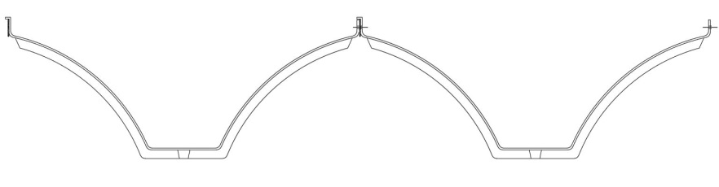
图1 双曲面拱形玻璃钢盖
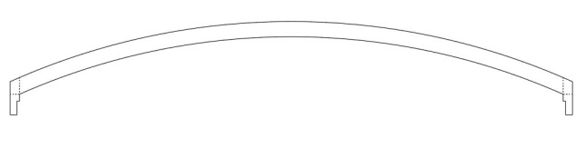
图2 单曲面拱形玻璃钢盖
4.1.2 按可滑动性分为固定式和滑动式（见图3~5）。
图3 固定式玻璃钢盖
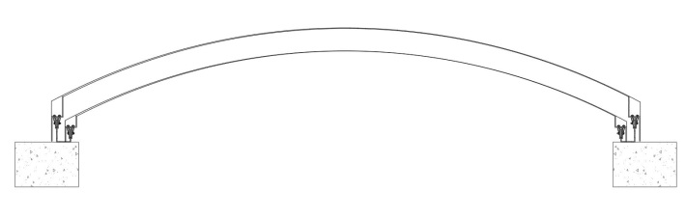
图4 滑动式玻璃钢盖
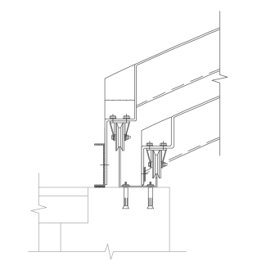
图5 滑动式玻璃钢盖滑轮处大样图
4.1.3 按成型工艺可分为人工手糊成型和真空导流成型。
4.1.4 按跨度可分为超大跨度、大跨度和中、小跨度（见下表）。
跨度（L） | L＜5 m | 5 m≤L＜8 m | 8 m≤L＜14 m | L≥14 m
类别 | 小跨度 | 中跨度 | 大跨度 | 超大跨度

类型代码及基本参数
4.2.1 类型代码见下表。
类型 | 成型方法 |  | 外观形状 |  | 可滑动性
代码 | 人工手糊成型工艺 | 真空导流成型工艺 | 双曲面拱形盖板 | 单曲面拱形盖板 | 固定式 | 滑动式
代码 | H | V | D | G | F | S
产品代码标记示例：
人工手糊，单曲面拱，滑动，跨度a m，拱高b m，宽度c m：HGSa-b-c；
真空导流，双曲面拱形，固定，跨度a m，拱高b m，宽度c m：VDFa-b-c

4.2.2 盖板的适用跨度范围、拱高、宽度及平均重量见下表。
项目 | 双曲面拱形盖板 | 单曲面拱形盖板 | 滑动式盖板
跨度范围 | 5 m~26 m | ≤10 m | ≤8 m
拱高 | ≤1.2 m | ≤1.5 m | ≤1.3 m
宽度 | 1.6 m~2.3 m | 1 m ~2 m | 1.5 m ~2 m
平均重量 | 50 kg/m² | 30 kg/m² | 30 kg/m²

要求

原材料要求
5.1.1 玻璃纤维制品材料要求
应采用无蜡型浸润剂的无碱玻璃纤维制品或含增强型浸润剂的中碱玻璃纤维制品制造玻璃钢盖，玻璃纤维无捻粗纱布应符合GB/T 18370的规定，玻璃纤维短切原丝毡应符合GB/T 17470的规定，玻璃纤维缝编织物应符合GB/T 25040的规定，其他各种无碱玻璃纤维及制品应符合GB/T 2573、GB/T 2576及相应的国家或行业标准的规定。
5.1.2 树脂材料要求
所用的不饱和聚酯树脂应符合GB/T 8237的规定，其力学特性满足下表要求：
中间增强层不饱和聚酯树脂力学特性：
测试项目 | 单位 | 指标 | 测试方法
拉伸强度 | MPa | ≥65 | GB/T 2567
拉伸弹性模量 | MPa | ≥3000 | GB/T 2567
断裂伸长率 | % | ≥2.0% | GB/T 2567
热变形温度 | ℃ | ≥70℃ | GB/T 1634
内表面防腐层不饱和聚酯树脂力学特性：
测试项目 | 单位 | 指标 | 测试方法
拉伸强度 | MPa | ≥70 | GB/T 2567
拉伸弹性模量 | MPa | ≥3000 | GB/T 2567
断裂伸长率 | % | ≥2.5% | GB/T 2567
热变形温度 | ℃ | ≥100℃ | GB/T 1634
5.1.3 促进剂
选用环烷酸钴或异辛酸钴作为促进剂。
5.1.4 固化剂
人工手糊成型工艺采用M50或同类档次固化剂，真空导流成型工艺采用TrigonoxV388或同类档次固化剂。
5.1.5 螺栓
玻璃钢盖之间的连接紧固采用10 mm×40 mm的SS304不锈钢螺栓，玻璃钢盖与地面的紧固采用10 mm×100 mm的SS304不锈钢化学锚栓。不锈钢材料应符合GB/T 20878的规定。
5.1.6 螺母
螺母采用M10，材质应为SS304不锈钢。
5.1.7 密封条
玻璃钢盖之间的密封采用6 mm×80 mm耐酸碱橡塑密封条，玻璃钢盖与地面的密封采用10 mm×80 mm耐酸碱橡塑密封条。

外观质量要求
玻璃钢盖外表面胶衣层和内表面防腐层的表面均应光滑平整，无对使用性能有影响的龟裂、分层、贫胶区及气泡。
所有部位用目测检查不得有下列缺陷：
a）气泡：表面允许最大气泡直径5 mm，每平方米直径小于5 mm的气泡3个以下时，可不予修补，否则将气泡划破修补。
b）裂纹：表面不允许有深度为0.5 mm以上的裂纹，中间增强层不允许有深度2 mm以上的裂纹，否则将裂纹打磨修正。
c）凹凸：表面应光滑平整，凹凸部分厚度不大于设计板材厚度的25%。
d）玻璃钢盖层间黏结应牢固，不允许有分层脱层、纤维裸露、树脂结节、异物夹杂、孔洞等，否则必须用树脂胶泥填塞。
e）对于表面存在的缺陷，应认真进行质量分析并及时修补，同一部位的修补次数不得超过二次。如发现有大面积气泡和分层时，应把缺陷处全部铲除露出基层，重新进行表面处理后贴衬施工。
玻璃钢盖的标准供货长度为3 m ~ 26 m，如果需要特殊长度的，在订货时由供需双方商定。

工艺制造要求
5.3.1 玻璃钢盖成型期间，环境温度应为15 ℃~30 ℃，相对湿度不大于80%。
5.3.2 采用手刷或喷涂胶衣，树脂用量控制在300 g/m²~500 g/m²，注意厚度均匀，并仔细检查是否存在漏刷、漏喷之处。
5.3.3 玻璃钢盖由外表面胶衣层、中间增强层、内表面防腐层组成（详见图6）。
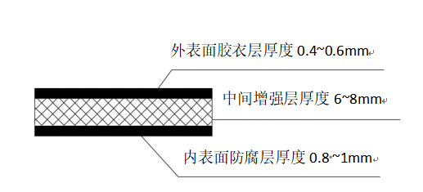
图6 玻璃钢盖分层厚度
5.3.4 外表面胶衣层厚度0.4 mm~0.6 mm，宜采用添加有苯并三唑紫外线吸收剂的间苯-新戊二醇型彩色胶衣（预促进型），抗紫外添加剂含量0.1%~0.5%。
5.3.5 中间增强层厚度6 mm~8 mm，采用优质间苯型不饱和聚酯树脂饱满浸入玻璃纤维制品，玻璃纤维制品为玻璃纤维无捻粗纱布时，其树脂含量控制在（50±5）%，玻璃纤维制品为短切原丝毡时，其树脂含量控制在（70±5）%，玻璃纤维制品为缝编织物时，其树脂含量控制在（60±5）%，制品内表面树脂含量要求接近上限值。同一层上的玻璃纤维制品相接时采用对接或搭接形式，相邻的两层玻璃纤维制品接缝至少错开100 mm。
5.3.6 内表面防腐层厚度0.8 mm~1 mm，应采用乙烯基酯树脂饱满浸入玻璃纤维制品。

性能要求
5.4.1 气密性能
双曲面拱形盖板、单曲面拱形盖板、滑动式玻璃钢钢盖板应满足除臭设计气密性要求，出厂前应进行气密性试验。
5.4.2 耐化学性
玻璃钢盖的外表面胶衣层、中间增强层和内表面防腐层应符合GB/T 3857的规定。
5.4.3 力学性能
项目 | 人工手糊成型 | 真空导流成型
弯曲强度（MPa） | ≥180 | ≥300
弯曲弹性模量（GPa） | ≥10 | ≥15
固化度（%） | ≥82 | ≥82
树脂含量（%） | 50±5 | 35±5
巴柯尔硬度 | ≥52 | ≥56
拱高挠度（mm） | ≤25 | ≤20

试验方法

6.1 气密性检测
玻璃钢盖出厂前应进行预拼装检查其气密性。
6.1.1 出厂前预拼装技术要求：
a）车间内选择一块面积不小于10 m×10 m的平整场地，预先完成找平并冲洗干净。
b）选择要预拼装的盖板若干块，在场地上画出理论尺寸，并核对尺寸无误，用水准仪校对保证四角垂直。
c）在盖板的纵向法兰边（盖板与盖板连接法兰）上贴好6 mm×80 mm橡塑密封垫，横向法兰边（盖板与地面连接法兰）上贴好10 mm×80 mm橡塑密封垫，密封垫张贴平整无气泡。
d）将盖板吊装至指定位置，注意盖板法兰边大小边对应（盖板法兰大边盖住小边，如图7所示），并校对盖板与地面尺寸无误差。
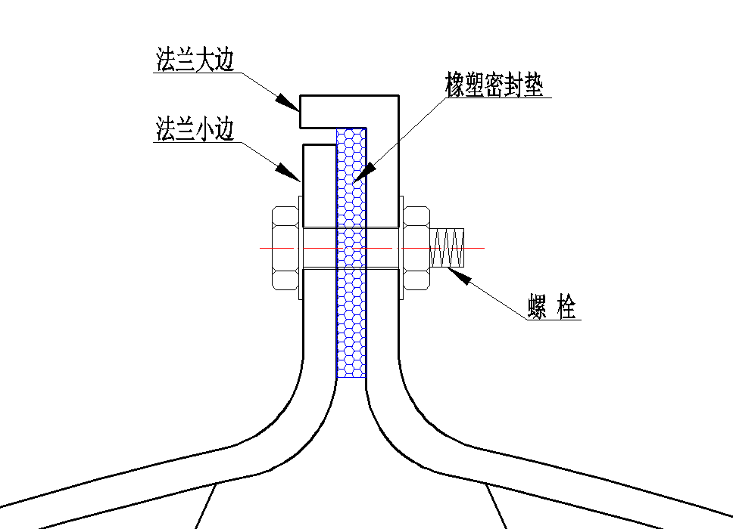
图7 盖板法兰连接示意图
e）调整到位后，将盖板与盖板连接的法兰用专用工具夹住，保证上下对齐。连接紧密，间隔100 mm~150 mm打孔，孔径12 mm，并用10 mm×40 mm的SS304不锈钢螺栓连接。
f）全部盖板连接好之后，使用电锤在横向法兰边上打孔，孔间距400 mm，使用10 mm×100 mm SS304不锈钢化学锚栓固定。（如图8所示）
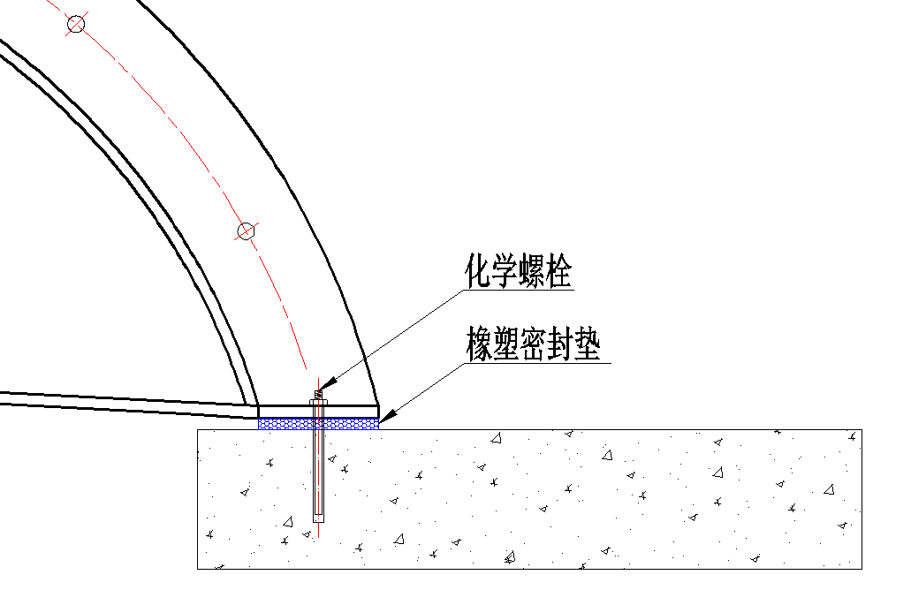
图8 法兰与地面连接示意图
g）安装侧封板，选择合适的大小边侧封板，用专用工具夹住，保证上下对齐，连接紧密，间隔100 mm~150 mm打孔，孔径12 mm，并用10 mm×40 mm的SS304不锈钢螺栓连接。
h）侧封板横向法兰边跟地面连接贴好密封垫，打孔并用不锈钢化学锚栓固定。
6.1.2 预拼装后气密性检测方法：
在与同批玻璃钢盖相同材质，相同工艺及相同生产环境的条件下，制作直径Ф350 mm，高度600 mm，壁厚5 mm的玻璃钢圆桶，采用充气压0.2 MPa，关闭所有阀门，静置24小时，压力表数值无明显变化。

6.2 外观检查
用肉眼观察玻璃钢盖内外表面及边缘。
6.2.1 跨度测量
将玻璃钢盖平放在水平地面上，用精度为1 mm的卷尺沿玻璃钢盖垂直于地面的投影进行测量，在宽度方向上每隔50 mm测量3次取算数平均值。
6.2.2 宽度测量
用精度为1 mm的钢尺，在距离玻璃钢盖两端大于100 mm任意三处测量宽度，取算术平均值。
6.2.3 拱高测量
将玻璃钢盖平放在水平地面上，用精度为1 mm钢尺测量玻璃钢盖最高处垂直于地面的高度，测试三次取算术平均值。
6.2.4 厚度测量
垂直切割玻璃钢盖距离玻璃钢盖边缘大于100 mm处，用600目以上的砂纸把切断口打磨平滑，用水除去粉尘，用精度0.02 mm的游标卡尺测量外表面胶衣层，中间增强层和内表面防腐层的厚度，至少各测试三次，测点均匀，取算数平均值。

6.3 耐化学性检测
外表面胶衣层和内表面防腐层耐化学性检验方法：常温10 ℃~35 ℃，试验介质为5%盐酸，5%氢氧化钠，氯化钠饱和溶液，蒸馏水，浸泡时间90天，外表面胶衣层表面无起泡，龟裂。
中间增强层耐化学性检验方法：温度（80±2）℃，试验介质为蒸馏水，浸泡时间2小时，结构层弯曲强度保留率≥80%。

6.4 力学性能检测
6.4.1 在与成型玻璃钢盖同样的环境下，用与玻璃钢盖相同的原材料、配方和工艺方法，在平板模具上糊状玻璃钢样件，待固化后按GB/T 1446及所测试试验方法的要求加工取样。
6.4.2 弯曲强度和模量，固化度，树脂含量及巴柯尔硬度分别应符合GB/T 1449，GB/T 2567，GB/T 3854和GB/T 2577的规定，氧指数应符合GB/T 8924的规定。
6.4.3 拱高挠度检测
拱高挠度检测应符合GB/T 14206的规定。

检验规则

检验类型
玻璃钢盖检验可分为出厂检验和型式检验两类。

出厂检验
    - 检验方案
7.2.1.1 每一个玻璃钢盖均应进行外观质量、整体尺寸、气密性及巴柯尔硬度的检验。
7.2.1.2 以相同材料、工艺生产环境和规格制造的同一类型玻璃钢盖以100个为一批（＜100个也记为一批），抽取2个（或在此批产品中进行随机抽样，可根据GB/T 13264由供需双方协商确定），进行弯曲强度及模量、固化度、树脂含量、气密性及内衬层厚度的检验。
    - 判定规则
7.2.2.1 外观质量、整体尺寸、气密性及巴柯尔硬度均应达到本标准相应的要求，否则判该玻璃钢盖不合格。
7.2.2.2 弯曲强度及模量，固化度，树脂含量，拱高挠度，气密性均应达到相应的要求，判该批产品合格；如拱高挠度检验不合格，则该批玻璃钢盖逐个进行树脂含量检验，通过的判该个玻璃钢盖合格；如弯曲强度及模量，固化度，树脂含量，气密性不合格项超过2项，判定该批产品不合格，如不合格项不多于2项，则对不合格项加倍抽样复检，复检项目应全部达到要求，否则判该批产品不合格。

型式试验
    - 检验条件
有下列情况之一时应进行型式检验：
a）新产品或老产品的转产试制定型检验；
b）正式生产后，如材料、结构、工艺有较大改变可能影响产品性能时；
c）正常生产时，应每年进行一次检验；
d）连续半年以上停产后恢复生产；
e）出厂检验结果与最近一次型式检验结果有较大差异；
f）国家质量监督机构提出进行型式检验要求。
    - 型式试验时应按下表的要求进行检验。
检验项目 | 技术要求条款 | 试验方法
气密性 | 5.6.1 | --
拉伸强度 | 5.1.2 | GB/T 1447
拉伸弹性模量 | 5.1.2 | GB/T 1447
断裂伸长率 | 5.1.2 | GB/T 1447
弯曲强度 | 5.4.3 | GB/T 1449
弯曲弹性模量 | 5.4.3 | GB/T 1449
巴柯尔硬度 | 5.4.3 | GB/T 3854
耐化学性 | 5.4.2 | GB/T 3857
拱高挠度 | 5.4.3 | GB/T 14206
固化度 | 5.4.3 | GB/T 2576
树脂含量 | 5.4.3 | GB/T 2577

判定规则
按第5章技术要求进行检验时，产品局部点位外观质量不符合要求时，可以进行局部修补；如修补后还不合格，则判定该产品不合格。第5章其他项目均应符合相应的技术要求，则判定为合格，否则不合格。

标志、包装、运输、贮存及安装

标志
每块玻璃钢盖均应在其明显部位固定耐久性的标牌，标牌应符合GB/T 13306的规定，标牌上应标出下列内容：
a）玻璃钢盖的型号和名称；
b）主要技术参数（跨度、拱高、宽度、玻璃钢盖质量），并应注明荷载的上限；
c）出厂编号；
d）制造日期；
e）制造厂的名称。

包装
    - 包装的技术要求应符合GB/T 13384的规定。
    - 包装箱外标志的表示方法和要求应符合GB/T 191的规定。
    - 包装箱外的收发货标志应符合GB/T 6388的规定。
    - 随机文件应用塑料袋封装，随机文件有：
a）装箱单；
b）使用说明书；
c）质量合格证；
d）随机备品备件清单。

运输
    - 玻璃钢盖装车起吊宜用柔性绳索，必须双点起吊，起吊及装卸，应轻起轻放，严禁抛掷。
    - 运输时应固定牢固，采用卧式或垂直堆放，特别要避免外表面胶衣层受到损伤。
    - 运输时，最下层和最高层必须用垫子等柔软物垫衬，并用绳子拴紧扎牢，不可使其在车内颠簸或撞击。

贮存
    - 玻璃钢盖应按类型、规格或等级分类堆放。
    - 应在干燥、通风、地面平整的室内贮存，短期可以卧式平放，在上面堆压相同产品不得超过8件，长期应垂直放置。
    - 贮存处应远离热源，且不易长期露天存放。

安装
    - 安装前应将横向法兰边上浮灰清扫、擦拭干净，沿玻璃钢盖横向法兰边边线将耐酸碱橡胶密封垫与找平层粘牢，并用橡皮锤轻捶，压实。
    - 利用起吊设备将玻璃钢盖运输至安装区，根据横向法兰边及玻璃钢盖外边缘进行定位，依据池体走道中心线进行复核。就位后，应放置平稳，拧紧螺栓螺母，防止变形。
    - 在玻璃钢盖定位完毕后，相邻玻璃钢盖纵向法兰边上对应位置以SS304不锈钢膨胀螺栓对其进行固定，螺栓间距约为15 cm。

